Reprendre le logo destination a l’honneur pour le transformer en logo Village Caraïbes
Village Caraibes 2020 avec les dates
+ insérer un palmier dans le logo
Objectif = avoir un logo distinctif par village

Insérer phrase suivante au dessus du logo village caraibes

EN 2020 LE DITEX LANCE LE VILLAGE CARAÏBES
6 DESTINATIONS SEULEMENT SONT INVITÉES À PARTICIPER
Et du coup supprimer les dates en dessous du logo village caraibes

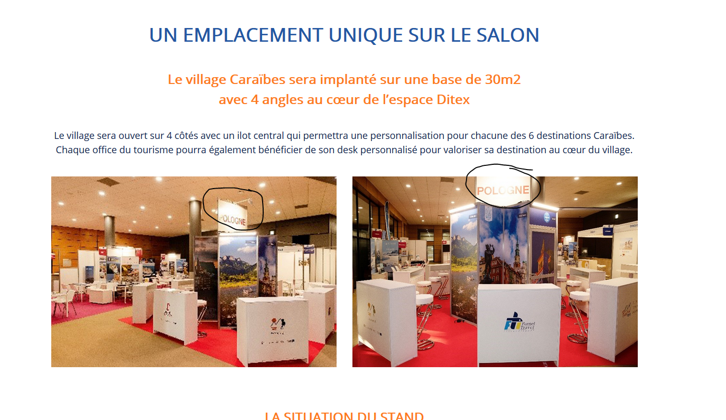
Modifier les photos pour remplacer POLOGNE par VILLAGE (cf. capture ci-dessus)
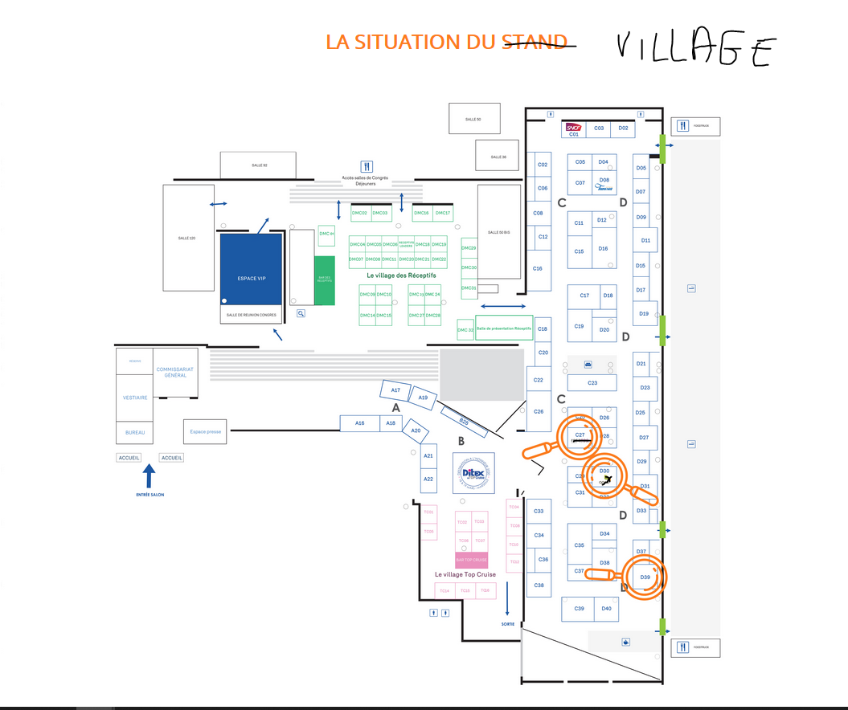
Supprimer les logos Resaneo et april sur le plan ou il y a les loupes

